- Terminal Penumpang Tipe B
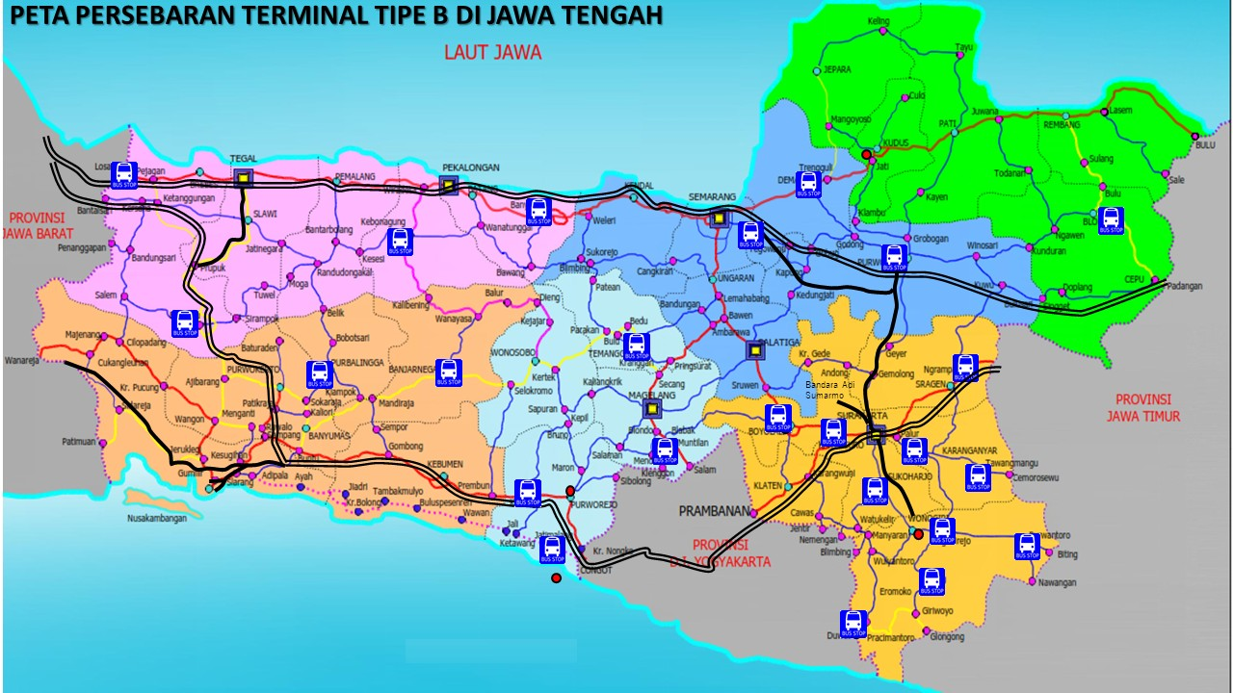
Terminal penumpang di Jawa Tengah pada tahun 2021 sejumlah 221 terminal yang 24 diantaranya adalah terminal tipe B (kewenangan provinsi) Namun Terminal Tipe B Nampurejo dalam proses penghapusan (Revisi SK Gub Nomor 551.22/31 Tahun 2019).
Sumber: Dinas Perhubungan Provinsi Jawa Tengah, 2021

Persebaran Terminal Tipe B di Jawa Tengah

Perkembangan Jumlah Terminal Penumpang di Provinsi Jawa Tengah Tahun 2018 – 2022
No | Uraian | Tahun
No | Uraian | 2018 | 2019 | 2020 | 2021 | 2022
1. | Jumlah terminal tipe A | 17 | 17 | 19 | 19
2. | Jumlah terminal tipe B | 24 | 24 | 24 | 24
3. | Jumlah terminal tipe C | 151 | 178 | 178 | 178
Total Terminal di Jawa Tengah |  | 120 | 118 | 219 | 221
Keterangan:
- Sumber Terminal Tipe A = Kementerian Perhubungan,
- Sumber Terminal Tipe B = Dinas Perhubungan Provinsi Jawa Tengah,
- Sumber Terminal Tipe C = BAPPEDA Kabupaten/Kota se Jawa Tengah,
Jumlah dan persebaran terminal tipe A dan tipe B, jika dibandingkan dengan kebutuhan terminal mendasarkan Dokumen RTRW Provinsi Jawa Tengah belum dapat memenuhi kebutuhan. Sampai dengan tahun 2018 masih terdapat kebutuhan pembangunan terminal tipe A di 8 kabupaten/kota dan tipe B di 11 kabupaten/kota.

Persebaran Terminal Tipe B di Provinsi Jawa Tengah Tahun 2022
No | Kabupaten / Kota | Eksisting | Revisi RTRW  Provinsi
 | Kedungsepur
1 | Kab. Kendal |  | Ada
2 | Kab. Demak | Bintoro | Ada
3 | Kab. Semarang
4 | Kota Semarang | Penggaron | Ada
5 | Kota Salatiga
6 | Kab. Grobogan | Purwodadi | Ada
 | Wanarakuti
7 | Kab. Jepara |  | Ada
8 | Kab. Kudus
9 | Kab. Pati |  | Ada
 | Subosukawonosraten
10 | Kab. Sukoharjo | Kartosuro, Sukoharjo | Ada
11 | Kab. Boyolali | Penggung | Ada
12 | Kota Surakarta
13 | Kab. Karanganyar | Tegalgede, Tawangmangu | Ada
14 | Kab. Wonogiri | Jatisrono, Pracimantoro, Purwantoro, dan Baturetno | Ada
15 | Kab. Sragen | Pilangsari | Ada
16 | Kab. Klaten
 | Bregasmalang
17 | Kab. Brebes | Bumiayu dan Tanjung | Ada
18 | Kab. Tegal |  | Ada
19 | Kota Tegal |  | Ada
20 | Kab. Pemalang |  | Ada
 | Petanglong
21 | Kab. Pekalongan | Kajen | Ada
22 | Kab. Batang | Banyuputih | Ada
23 | Kota Pekalongan
 | Barlinmascakeb
24 | Kab. Banjarnegara | Banjarnegara | Ada
25 | Kab. Purbalingga | Purbalingga | Ada
26 | Kab. Banyumas |  | Ada*
27 | Kab. Cilacap |  | Ada
28 | Kab. Kebumen |  | Ada
 | Purwomanggung
29 | Kab. Purworejo | Kutoarjo* dan Nampurejo** | Ada
30 | Kab. Wonosobo
31 | Kab. Magelang | Drs. Prayitno | Ada
32 | Kota Magelang
33 | Kab. Temanggung | Madureso | Ada
 | Banglor
34 | Kab. Rembang |  | Ada
35 | Kab. Blora | Gagak Rimang | Ada
J U M L A H |  | 24 Terminal | 27 Terminal
Sumber: Dinas Perhubungan Provinsi Jawa Tengah, dan Revisi RTRW Provinsi Jawa Tengah, 2022
Terminal Kutoarjo mulai dibangun pada tahun 2021, dilanjutkan pada tahun 2022 dan masih direncanakan lanjutan pembangunannya di tahun 2023. Adapun Terminal Nampurejo dalam proses penghapusan karena sudah ada Terminal baru di Kutoarjo.

Kondisi dan Status Aset Terminal Tipe B di Jawa Tengah Tahun 2022
No | Kabupaten / Kota | Nama Terminal | Kondisi | Status Aset
1. | Kota Semarang | 1. Penggaron | Layak Operasi | Milik Pemprov
2. | Kab. Grobogan | 2. Purwodadi | Layak Operasi | Milik Pemprov
3. | Kab. Blora | 3. Gagak Rimang | Layak Operasi | Milik Pemprov
4. | Kab. Demak | 4. Bintoro | Layak Operasi | Bangunan Milik Pemprov, Tanah Milik PT. KAI
5. | Kab. Batang | 5. Banyu Putih | Layak Operasi | Milik Pemprov
6. | Kab. Pekalongan | 6. Kajen | Layak Operasi | Milik Pemprov
7. | Kab. Temanggung | 7. Madureso | Layak Operasi | Milik Pemprov
8. | Kab. Magelang | 8. Drs. Prayitno | Tidak Layak Operasi | Bangunan Milik Pemprov, Tanah Milik PT. KAI
9. | Kab. Boyolali | 9. Penggung | Layak Operasi | Milik Pemprov (2019)
10. | Kab. Sragen | 10. Pilangsari | Layak Operasi | Milik Pemprov
11. | Kab. Karanganyar | 11. Tegalgede | Layak Operasi | Bangunan Milik Pemprov, Tanah Milik Pemkab
11. | Kab. Karanganyar | 12. Tawangmangu | Layak Operasi | Bangunan Milik Pemprov, Tanah Milik Pemkab
12. | Kab. Wonogiri | 13. Jatisrono | Layak Operasi | Milik Pemprov
12. | Kab. Wonogiri | 14. Baturetno | Layak Operasi | Milik Pemprov
12. | Kab. Wonogiri | 15. Pracimantoro | Layak Operasi | Milik Pemprov
12. | Kab. Wonogiri | 16. Purwantoro | Layak Operasi | Milik Pemprov
13. | Kab. Purworejo | 17. Kutoarjo | Proses Pembangunan | Milik Pemprov (2020)
13. | Kab. Purworejo | 18. Nampurejo | Tidak Layak Operasi | Bangunan Milik Pemprov, Tanah Milik Bondo Deso, Proses Penghapusan
14. | Kab. Sukoharjo | 19. Kartosuro | Tidak Layak Operasi | Bangunan Milik Pemprov, Tanah Milik Bondo Deso
14. | Kab. Sukoharjo | 20. Sukoharjo | Layak Operasi | Milik Pemprov
15. | Kab. Banjar | 21. Banjarnegara | Layak Operasi | Milik Pemprov
16. | Kab. Purbalingga | 22. Purbalingga | Layak Operasi | Milik Pemprov
17. | Kab. Brebes | 23. Bumiayu | Layak Operasi | Milik Pemprov
17. | Kab. Brebes | 24. Tanjung | Layak Operasi | Milik Pemprov
Sumber: Dinas Perhubungan Provinsi Jawa Tengah, 2022

Sesuai dengan Sasaran Strategis (UTAMA) Kementerian Perhubungan Tahun 2020-2024 Meningkatnya Kinerja Pelayanan Perhubungan dengan Indikator Kinerja Sasaran Strategis (IKSS) Indeks Kepuasan Masyarakat Terhadap Pelayanan Publik Sektor Transportasi, Dinas Perhubungan Provinsi Jawa Tengah telah melakukan Survei Kepuasan Masyarakat Terhadap Pelayanan Terminal Penumpang Tipe B tahun 2021 dengan rata-rata nilai 79,05.

